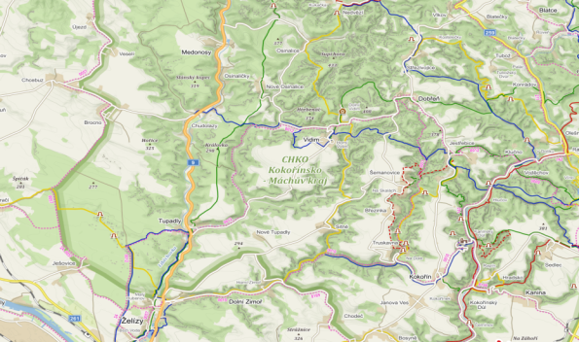
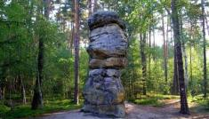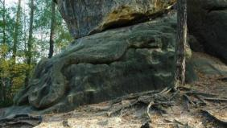ČUNDR 1.- 3.6.2018
Cena: 300Kč
Sraz: V pátek v 15:00 v základně v Libčicích nad Vltavou (vlak jede v 16:07)
Návrat: V neděli 17:00 opět v základně (přijíždíme vlakem 16:49)
S sebou: Spacák, karimatku, pláštěnku, oblečení na cestu dle počasí, na spaní a převlečení, náhradní spodní prádlo + ponožky, plavky + ručník, zubní kartáček + pastu, toal. papír, papír.kapesníky.
Pití: 1,5 L čistá voda + pití do vlaku
Jídlo: 2x Snídaně (buchty, závin)
4x Svačina (tatranka, jablko, přesnídávka..)
1x Oběd (pečivo, trvan. salám, paštika v konzervě..)
1x Večeře (polévka, špagety či lečo v konzervě, brambory…)

Dále: Čelovku, uzlovačku, šátek, píšťalku, KPZ, ešus + lžíce
Vše zabalit do pohodlné krosny a ještě kousek místa pro celtu

Příhláška
ČUNDR 1. – 3. 6. 2018

Jméno dítěte:

Kontak na zákon. zástupce v době konání akce:

------------------------------------------------------------------------
Podpis zákon. zástupce

V případě finančního přebytku, který by z této akce mohl vzniknout, bude použit jako dar organizaci Přátelé přírody - Upírci, z.s. Po dobu konání akce souhlasím s ošetřením dítěte zdravotníkem akce a případně s ošetřením ve zdravotnickém zařízení.

